DJ08410 Vesmírná kavárna

Věk: 7-99 Počet hráčů: 2-4 Délka hry: 20 min.
Obsah: 4 hrací desky, 104 dílků (40 dílků s mimozemšťany, 40 dílků s pokrmy a nápoji, 24 speciálních dílků), 1x přesýpací hodiny 3 min., 2 látkové sáčky

Staňte se číšníkem ve Vesmírné kavárně, nejslavnějším podniku v galaxii. Buďte rychlí a nedělejte chyby: hosté z vesmíru jsou nároční!

Cíl hry: Vesmírná kavárna je kooperativní hra, ve které hráči společně provozují restauraci a snaží se nabízet hostům perfektní servis v určeném čase. Každý hráč musí obsadit svou část restaurace správnými mimozemšťany, posadit je k jejich přátelům a požadovaným pokrmům.

Příprava na hru:
Dejte si dílky s mimozemšťany do červeného sáčku a dílky s pokrmy a nápoji do modrého sáčku. Připravte si oba sáčky doprostřed stolu, aby byly dostupné všem hráčům. Přesýpací hodiny postavte na stranu. Každý hráč si vybere jednu hrací desku a položí si ji před sebe.

Průběh hry
Všichni hráči hrají společně a najednou: hráči jsou číšníci ve stejné restauraci a musí spolupracovat, aby dopřáli hostům bezchybný servis. Každý hráč má na starost svou část restaurace (hrací deska), ale mohou také spolupracovat a vzájemně si pomáhat.

Cvičná partie:
Úroveň 0
Každý hráč si vezme 3 dílky s mimozemšťany a 3 dílky s pokrmy a položí je obrázkem dolů vedle své hrací desky. Přesýpací hodiny se přetočí a začínají odpočítávat 3 minuty akce. Hráči otočí své dílky před sebou a začnou vyplňovat svou hrací desku.
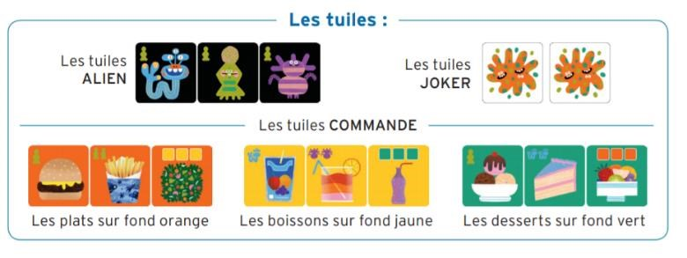
Les tuiles = Dílky:
Les tuiles ALIEN = Dílky s mimozemšťany
Les tuiles JOKER = Žolíky
Les tuiles COMMANDE = Dílky s objednávkou:
Pokrmy s oranžovým pozadím
Nápoje se žlutým pozadím
Dezerty se zeleným pozadím

Umístění dílků
V horním levém rohu každého dílku se nachází symbol jiného typu dílku. Tento symbol navádí hráče, kam má dílky umístit.

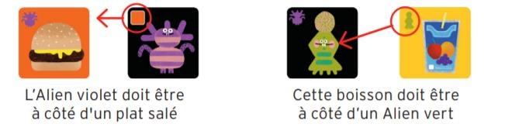
Fialový mimozemšťan musí být vedle oranžového pokrmu. Tento nápoj musí být vedle zeleného mimozemšťana.

Pokládat dílky vedle sebe znamená umísťovat je do stejné řady nebo sloupce. Nesmí být mezi nimi mezera ani žádný jiný dílek (viz. příklad dále). Žolík nemá žádné určené místo, kam se může položit. Hráč, který ho využil, se může na konci kola rozhodnout, jaký typ dílku žolík představuje (např. „tento žolík je dort“).

Vyplnění hrací desky:
Každý hráč má před sebou hrací desku se 4x4 políčky, která představuje část restaurace. Hráči se snaží položit na desku co nejvíce dílků, a přitom se řídit podmínkami jejich umístění, aby získali co nejvíce bodů.

Po dobu, kdy přesýpací hodiny odpočítávají čas, hráči mohou:
- pokládat a odstraňovat své dílky na svou desku,
- dávat ostatním hráčům dílky, které mají před sebou, nebo si je vyměňovat,
- brát si nové dílky ze sáčků.
Hráči mohou vyměňovat dílky, pomáhat si vzájemně v jejich správném umístění, žádat o určité typy dílků nebo je nabízet. Hráči se však nesmí dotýkat hracích desek ostatních hráčů.

Konec kola:
Když vyprší čas na přesýpacích hodinách, kolo hry končí a už není možné pohybovat dílky nebo je pokládat na desku.
Nyní si hráči sečtou body:
- Každý dílek umístěný na desce, který splňuje podmínky pokládání dílků = 1 bod.
- Každý dílek umístěný na desce, který nesplňuje podmínky pokládání dílků = -1 bod.
- Každý neumístěný dílek = -1 bod.

Poznámka:
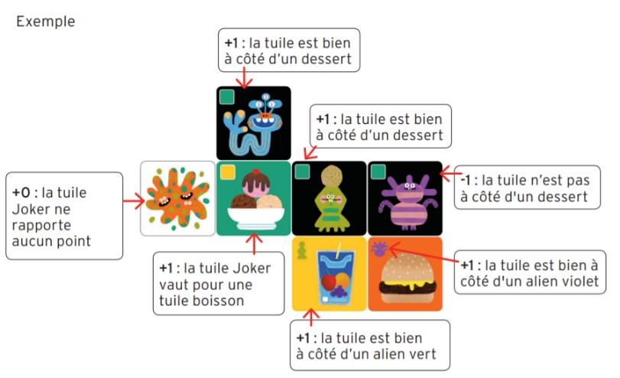
- Pokud hráč použil dílek se žolíkem, rozhodne se, jaký dílek žolík představuje.
- Za žolíka se nezískává žádný bod.

Příklad:
+1: dílek je správně vedle dezertu
+1: dílek je správně vedle dezertu
-1: dílek není vedle dezertu
+1: dílek je správně vedle fialového mimozemšťana
+1: dílek je správně vedle zeleného mimozemšťana
+1: žolík představuje dílek s nápojem
+0: Za žolíka se nezískává žádný bod

Celkový počet bodů: 1+1-1+1+1+1 = 4 body

Když si všichni hráči sečtou své body, vyhodnotí se výsledek:
- Pokud každý hráč získal alespoň 10 bodů, servis se podařil a hráči vyhrávají kolo hry.
- Pokud některý z hráčů získal méně než 10 bodů, servis byl neúspěšný a hráči společně prohrávají toto kolo hry.

Závěr hry
Hra trvá maximálně 5 kol. Hráči vítězí, pokud vyhráli alespoň ve 3 kolech hry!

Stupně obtížnosti hry:
Hru je možné hrát ve 4 úrovních podle náročnosti: jednotlivé úrovně obsahují speciální dílky, díky kterým je hra o něco obtížnější. Na začátku každého kola hry se každý hráč může rozhodnout, jakou úroveň hry bude hrát. Například dospělý nebo pokročilý hráč si zvolí úroveň 3 nebo 4 a začátečník si zvolí úroveň 0 nebo 1. Během jedné hry mohou hrát hráči v různých úrovních hry – každý hráč si zvolí obtížnost, která mu vyhovuje.

Příprava hry se speciálními dílky:
Pokud se hráč rozhodne pro vyšší náročnost hry, vezme si kromě 6 základních dílků také 1 dílek z dané zvolené úrovně + 1 dílek z každé nižší úrovně. Stupeň obtížnosti je vidět na zadní straně speciálních dílků.
Např. pokud chce hráč hrát úroveň 3: musí si vzít dílek z úrovně 3 + 1 dílek z úrovně 2 a 1 dílek z úrovně 1.

Poznámka:
Speciální dílky si mezi sebou hráči během hry nemohou vyměňovat. V každé úrovni se dílky pokládají na stůl obrázkem dolů. Hráči si je volí náhodně a poté jsou všechny nevyužité dílky odstraněny ze hry. Jakmile si každý hráč zvolil svoji úroveň a vzal si požadované speciální dílky, hra pokračuje podle běžných pravidel.

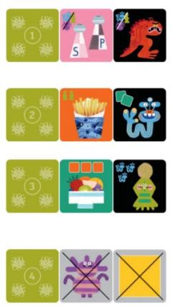
Úroveň 1
Tato úroveň zahrnuje dílky s dochucovadly s růžovým pozadím a dílky s nabručenými mimozemšťany. Dílky v úrovni 1 mají určitá omezení: některé dílky se nemohou pokládat vedle mimozemšťana nebo vedle pokrmu nebo nápoje.
Úroveň 2
Vedle sebe se musí pokládat 2 dílky s mimozemšťany nebo 2 dílky s pokrmy nebo nápoji.
Úroveň 3
Vedle sebe se musí pokládat 3 dílky s mimozemšťany nebo 3 dílky s pokrmy nebo nápoji.
Úroveň 4
Dílky mají celková omezení (která se týkají pouze hráče, který si zvolil tuto úroveň) a zakazují pokládání určitých dílků na desku. Např. nesmí se použít žádný fialový mimozemšťan nebo žádný nápoj…

Autor hry: Henri Kermarrec

